北京市统计局
政务云服务月度运维服务报告


北京金山云网络技术有限公司
2025年11月

目录
1 基础资源台账概况 1
2 本月技术支撑统计 1
3 业务系统资源使用情况统计（CPU、内存、存储） 1
附件1：政务云基础资源台账 2
附件2：资源使用率详情 3
（1） CPU使用率详情 3
（2） 内存使用率详情 3
（3） 磁盘使用率详情 4
附件3：安全服务报告 5
（1） VPN审计记录 5
（2） 堡垒机审计记录 6
（3） 主机杀毒服务报告 7
（4） 云端APT防护服务报告 8
（1）核心摘要： 8
（2） 整体情况： 9
（5） 快照备份服务报告 10
（6） 网页防篡改服务报告 12

基础资源台账概况
2025年11月，北京市统计局共有1个业务系统在北京市级政务云金山云平台（以下简称“金山云”）运行,共使用9台主机，94颗CPU，172GB内存，10050GB存储。

本月技术支撑统计
序号 | 工作类型 | 工单数量
1 | 需求处理 | 0
本月未发生业务系统中断事件和安全事件。

业务系统资源使用情况统计（CPU、内存、存储）

CPU使用率
序号 | 业务系统名称 | 主机数量 | CPU总量 | 使用率（%）
1 | 北京统计名录库管理系统 | 9 | 94 | 15.93

内存使用率
序号 | 业务系统名称 | 主机数量 | 内存总量 | 使用率（%）
1 | 北京统计名录库管理系统 | 9 | 172 | 37.34

存储使用率
序号 | 业务系统名称 | 主机数量 | 存储总量 | 使用率（%）
1 | 北京统计名录库管理系统 | 9 | 10050 | 46.24

附件1：政务云基础资源台账
序号 | 业务系统名称 | 云主机名称 | 主机IP | CPU | 内存 | 存储
1 | 北京统计名录库管理系统 | 北京统计名录库管理系统-数据库1 | 192.169.144.114 | 16 | 32 | 2050
2 | 北京统计名录库管理系统 | 北京统计名录库管理系统-应用 | 192.169.144.113 | 16 | 16 | 1300
3 | 北京统计名录库管理系统 | 北京统计名录库管理系统-数据库2 | 172.26.68.5 | 16 | 32 | 2550
4 | 北京统计名录库管理系统 | 统计局ftp前置机-2016 | 172.26.68.45 | 4 | 4 | 750
5 | 北京统计名录库管理系统 | 统计局ftp前置机-2012 | 172.26.68.49 | 4 | 8 | 750
6 | 北京统计名录库管理系统 | 集中数据管理平台-统计年鉴 | 192.168.176.168 | 2 | 8 | 550
7 | 北京统计名录库管理系统 | 名录库新机制数据库-1 | 192.169.200.249 | 16 | 32 | 1100
8 | 北京统计名录库管理系统 | 名录库新机制服务器 | 192.169.200.67 | 16 | 32 | 600
9 | 北京统计名录库管理系统 | 统计局-集中数据管理平台-年定报微站 | 192.169.2.11 | 4 | 8 | 400

附件2：资源使用率详情

CPU使用率详情
序号 | 业务系统名称 | 云主机名称 | 主机IP | CPU | 平均使用率(%) | 最大使用率(%)
1 | 北京统计名录库管理系统 | 北京统计名录库管理系统-数据库1 | 192.169.144.114 | 16 | 18.46 | 48.70
2 | 北京统计名录库管理系统 | 北京统计名录库管理系统-应用 | 192.169.144.113 | 16 | 44.67 | 66.34
3 | 北京统计名录库管理系统 | 北京统计名录库管理系统-数据库2 | 172.26.68.5 | 16 | 10.59 | 32.95
4 | 北京统计名录库管理系统 | 统计局ftp前置机-2016 | 172.26.68.45 | 4 | 10.79 | 32.99
5 | 北京统计名录库管理系统 | 统计局ftp前置机-2012 | 172.26.68.49 | 4 | 13.48 | 50.78
6 | 北京统计名录库管理系统 | 集中数据管理平台-统计年鉴 | 192.168.176.168 | 2 | 11.87 | 66.83
7 | 北京统计名录库管理系统 | 名录库新机制数据库-1 | 192.169.200.249 | 16 | 11.20 | 39.47
8 | 北京统计名录库管理系统 | 名录库新机制服务器 | 192.169.200.67 | 16 | 11.30 | 39.47
9 | 北京统计名录库管理系统 | 统计局-集中数据管理平台-年定报微站 | 192.169.2.11 | 4 | 11.01 | 59.00

内存使用率详情
序号 | 业务系统名称 | 云主机名称 | 主机IP | 内存 | 平均使用率(%) | 最大使用率(%)
1 | 北京统计名录库管理系统 | 北京统计名录库管理系统-数据库1 | 192.169.144.114 | 32 | 24.05 | 42.86
2 | 北京统计名录库管理系统 | 北京统计名录库管理系统-应用 | 192.169.144.113 | 16 | 59.82 | 72.30
3 | 北京统计名录库管理系统 | 北京统计名录库管理系统-数据库2 | 172.26.68.5 | 32 | 12.51 | 42.95
4 | 北京统计名录库管理系统 | 统计局ftp前置机-2016 | 172.26.68.45 | 4 | 44.29 | 49.40
5 | 北京统计名录库管理系统 | 统计局ftp前置机-2012 | 172.26.68.49 | 8 | 80.26 | 88.42
6 | 北京统计名录库管理系统 | 集中数据管理平台-统计年鉴 | 192.168.176.168 | 8 | 20.72 | 22.33
7 | 北京统计名录库管理系统 | 名录库新机制数据库-1 | 192.169.200.249 | 32 | 32.25 | 42.96
8 | 北京统计名录库管理系统 | 名录库新机制服务器 | 192.169.200.67 | 32 | 35.35 | 42.96
9 | 北京统计名录库管理系统 | 统计局-集中数据管理平台-年定报微站 | 192.169.2.11 | 8 | 26.85 | 42.95

磁盘使用率详情
序号 | 业务系统名称 | 云主机名称 | 主机IP | 存储 | 当前使用率(%)
1 | 北京统计名录库管理系统 | 北京统计名录库管理系统-数据库1 | 192.169.144.114 | 2050 | 31.45
2 | 北京统计名录库管理系统 | 北京统计名录库管理系统-应用 | 192.169.144.113 | 1300 | 74.14
3 | 北京统计名录库管理系统 | 北京统计名录库管理系统-数据库2 | 172.26.68.5 | 2550 | 27.48
4 | 北京统计名录库管理系统 | 统计局ftp前置机-2016 | 172.26.68.45 | 750 | 39.42
5 | 北京统计名录库管理系统 | 统计局ftp前置机-2012 | 172.26.68.49 | 750 | 49.37
6 | 北京统计名录库管理系统 | 集中数据管理平台-统计年鉴 | 192.168.176.168 | 550 | 28.50
7 | 北京统计名录库管理系统 | 名录库新机制数据库-1 | 192.169.200.249 | 1100 | 59.82
8 | 北京统计名录库管理系统 | 名录库新机制服务器 | 192.169.200.67 | 600 | 55.16
9 | 北京统计名录库管理系统 | 统计局-集中数据管理平台-年定报微站 | 192.169.2.11 | 400 | 50.78

附件3：安全服务报告

VPN审计记录
用户名 | 用户组 | 主机ip | 资源ip | 行为 | 时间
tjj-sjgl | 北京市统计局 | 219.143.134.170 | 255.255.255.255 | 登录 | 2025/11/27 9:32
tjj-sjgl | 北京市统计局 | 219.143.134.170 | 255.255.255.255 | 登录 | 2025/11/27 9:26
tjj-sjgl | 北京市统计局 | 219.143.134.170 | 255.255.255.255 | 登录 | 2025/11/27 9:26
tjj-sjgl | 北京市统计局 | 219.143.134.170 | 255.255.255.255 | 登录 | 2025/11/26 14:37
tjj-sjgl | 北京市统计局 | 219.143.134.170 | 255.255.255.255 | 登录 | 2025/11/26 12:04
tjj-sjgl | 北京市统计局 | 219.143.134.170 | 255.255.255.255 | 登录 | 2025/11/25 14:04
tjj-sjgl | 北京市统计局 | 219.143.134.170 | 255.255.255.255 | 登录 | 2025/11/25 11:05
tjj-sjgl | 北京市统计局 | 219.143.134.170 | 255.255.255.255 | 登录 | 2025/11/24 16:20
BJSTJJ-cs2 | 北京市统计局 | 123.113.180.188 | 255.255.255.255 | 登录 | 2025/11/5 20:32
BJSTJJ-cs2 | 北京市统计局 | 123.113.180.188 | 255.255.255.255 | 登录 | 2025/11/5 20:31
BJSTJJ-cs2 | 北京市统计局 | 123.113.180.188 | 255.255.255.255 | 登录 | 2025/11/4 17:51
BJSTJJ-cs2 | 北京市统计局 | 123.113.180.188 | 255.255.255.255 | 登录 | 2025/11/4 17:38
BJSTJJ-cs2 | 北京市统计局 | 123.113.180.188 | 255.255.255.255 | 登录 | 2025/11/4 17:37

堡垒机审计记录
开始时间 | 结束时间 | 会话时长 | 来自 | 资产名 | 资产IP | 协议 | 客户端类型
2025-11-28 17:25:01 | 2025-11-28 17:36:27 | 00:11:25 | 192.169.191.6 | 集中数据管理平台-北京统计年鉴资料系统应用服务器 | 192.168.176.168 | ssh
2025-11-28 17:08:37 | 2025-11-28 17:11:45 | 00:03:07 | 192.169.191.6 | 集中数据管理平台-北京统计年鉴资料系统应用服务器 | 192.168.176.168 | ssh
2025-11-27 13:55:11 | 2025-11-27 17:24:10 | 03:28:58 | 192.169.191.6 | 集中数据管理平台-北京统计年鉴资料系统应用服务器 | 192.168.176.168 | ssh
2025-11-27 13:48:01 | 2025-11-27 13:54:59 | 00:06:58 | 192.169.191.6 | 集中数据管理平台-北京统计年鉴资料系统应用服务器 | 192.168.176.168 | ssh
2025-11-27 13:35:54 | 2025-11-27 17:13:38 | 03:37:44 | 192.169.191.6 | 集中数据管理平台-北京统计年鉴资料系统应用服务器 | 192.168.176.168 | ssh
2025-11-27 10:12:45 | 2025-11-27 13:12:58 | 03:00:12 | 192.169.191.6 | 集中数据管理平台-北京统计年鉴资料系统应用服务器 | 192.168.176.168 | ssh
2025-11-14 12:11:43 | 2025-11-14 12:37:53 | 00:26:10 | 192.169.191.6 | 统计局-集中数据管理平台-年定报微站 | 192.169.2.11 | ssh

主机杀毒服务报告
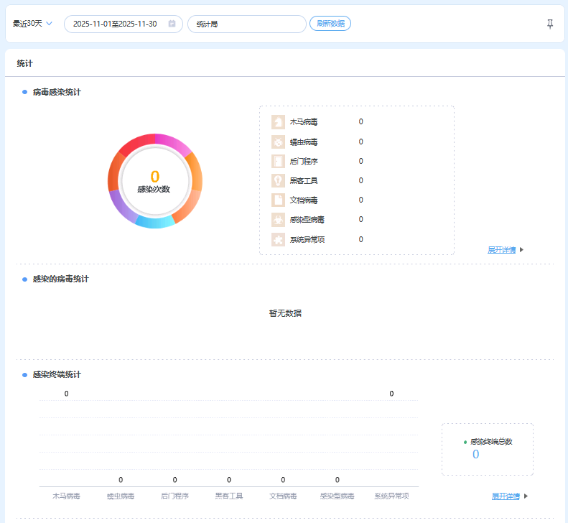

云端APT防护服务报告
https://192.168.217.10/dashboard 可查看

（1）核心摘要：
在2025年11月1日21：00——11月30日21：00共一个月时间，（“以下统称该期间”）

本系统感知到：
- 检测到136起攻击行为，其中有0次已成功控制我方主机；
- 检测到0起我方主机对外发起攻击行为；
- 检测到0起内网渗透攻击事件；
- 感知到0个有目的攻击者，针对性的发起攻击，建议企业特别关注；
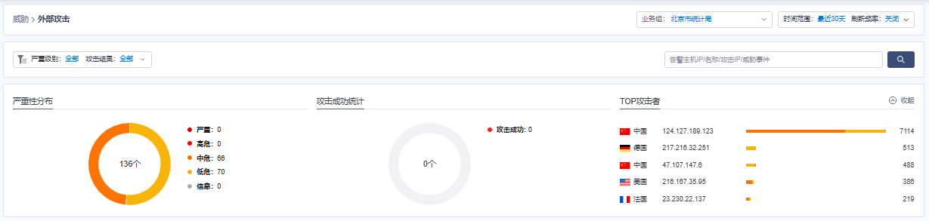

整体情况：
2.1 Top10威胁事件类型按事件数分布
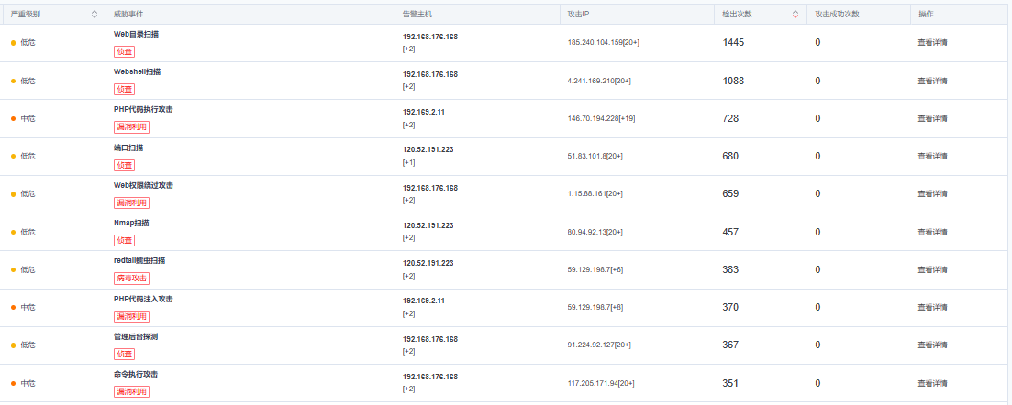

快照备份服务报告
序号 | 云主机名称 | 主机IP | 备份时间 | 备份类型 | 备份负责人
1 | 北京统计名录库管理系统-数据库1 | 192.169.144.114 | 2025/11/7 22:00 | 快照备份 | 刘伟
2 | 北京统计名录库管理系统-应用 | 192.169.144.113 | 2025/11/7 22:00 | 快照备份 | 刘伟
3 | 北京统计名录库管理系统-数据库2 | 172.26.68.5 | 2025/11/7 22:00 | 快照备份 | 刘伟
4 | 统计局ftp前置机-2016 | 172.26.68.45 | 2025/11/7 22:00 | 快照备份 | 刘伟
5 | 统计局ftp前置机-2012 | 172.26.68.49 | 2025/11/7 22:00 | 快照备份 | 刘伟
6 | 集中数据管理平台-统计年鉴 | 192.168.176.168 | 2025/11/7 22:00 | 快照备份 | 刘伟
7 | 名录库新机制数据库-1 | 192.169.200.249 | 2025/11/7 22:00 | 快照备份 | 刘伟
8 | 名录库新机制服务器 | 192.169.200.67 | 2025/11/7 22:00 | 快照备份 | 刘伟
9 | 统计局-集中数据管理平台-年定报微站 | 192.169.2.11 | 2025/11/7 22:00 | 快照备份 | 刘伟
1 | 北京统计名录库管理系统-数据库1 | 192.169.144.114 | 2025/11/14 22:00 | 快照备份 | 刘伟
2 | 北京统计名录库管理系统-应用 | 192.169.144.113 | 2025/11/14 22:00 | 快照备份 | 刘伟
3 | 北京统计名录库管理系统-数据库2 | 172.26.68.5 | 2025/11/14 22:00 | 快照备份 | 刘伟
4 | 统计局ftp前置机-2016 | 172.26.68.45 | 2025/11/14 22:00 | 快照备份 | 刘伟
5 | 统计局ftp前置机-2012 | 172.26.68.49 | 2025/11/14 22:00 | 快照备份 | 刘伟
6 | 集中数据管理平台-统计年鉴 | 192.168.176.168 | 2025/11/14 22:00 | 快照备份 | 刘伟
7 | 名录库新机制数据库-1 | 192.169.200.249 | 2025/11/14 22:00 | 快照备份 | 刘伟
8 | 名录库新机制服务器 | 192.169.200.67 | 2025/11/14 22:00 | 快照备份 | 刘伟
9 | 统计局-集中数据管理平台-年定报微站 | 192.169.2.11 | 2025/11/14 22:00 | 快照备份 | 刘伟
1 | 北京统计名录库管理系统-数据库1 | 192.169.144.114 | 2025/11/21 22:00 | 快照备份 | 刘伟
2 | 北京统计名录库管理系统-应用 | 192.169.144.113 | 2025/11/21 22:00 | 快照备份 | 刘伟
3 | 北京统计名录库管理系统-数据库2 | 172.26.68.5 | 2025/11/21 22:00 | 快照备份 | 刘伟
4 | 统计局ftp前置机-2016 | 172.26.68.45 | 2025/11/21 22:00 | 快照备份 | 刘伟
5 | 统计局ftp前置机-2012 | 172.26.68.49 | 2025/11/21 22:00 | 快照备份 | 刘伟
6 | 集中数据管理平台-统计年鉴 | 192.168.176.168 | 2025/11/21 22:00 | 快照备份 | 刘伟
7 | 名录库新机制数据库-1 | 192.169.200.249 | 2025/11/21 22:00 | 快照备份 | 刘伟
8 | 名录库新机制服务器 | 192.169.200.67 | 2025/11/21 22:00 | 快照备份 | 刘伟
9 | 统计局-集中数据管理平台-年定报微站 | 192.169.2.11 | 2025/11/21 22:00 | 快照备份 | 刘伟
1 | 北京统计名录库管理系统-数据库1 | 192.169.144.114 | 2025/11/28 22:00 | 快照备份 | 刘伟
2 | 北京统计名录库管理系统-应用 | 192.169.144.113 | 2025/11/28 22:00 | 快照备份 | 刘伟
3 | 北京统计名录库管理系统-数据库2 | 172.26.68.5 | 2025/11/28 22:00 | 快照备份 | 刘伟
4 | 统计局ftp前置机-2016 | 172.26.68.45 | 2025/11/28 22:00 | 快照备份 | 刘伟
5 | 统计局ftp前置机-2012 | 172.26.68.49 | 2025/11/28 22:00 | 快照备份 | 刘伟
6 | 集中数据管理平台-统计年鉴 | 192.168.176.168 | 2025/11/28 22:00 | 快照备份 | 刘伟
7 | 名录库新机制数据库-1 | 192.169.200.249 | 2025/11/28 22:00 | 快照备份 | 刘伟
8 | 名录库新机制服务器 | 192.169.200.67 | 2025/11/28 22:00 | 快照备份 | 刘伟
9 | 统计局-集中数据管理平台-年定报微站 | 192.169.2.11 | 2025/11/28 22:00 | 快照备份 | 刘伟

网页防篡改服务报告
本月未发生网页篡改事件，防篡改服务运行记录如下表所示：
日期 | 防篡改系统运行状态 | 防篡改事件监控
2025年11月1日 | 防篡改系统运行正常 | 当日无篡改事件发生
2025年11月2日 | 防篡改系统运行正常 | 当日无篡改事件发生
2025年11月3日 | 防篡改系统运行正常 | 当日无篡改事件发生
2025年11月4日 | 防篡改系统运行正常 | 当日无篡改事件发生
2025年11月5日 | 防篡改系统运行正常 | 当日无篡改事件发生
2025年11月6日 | 防篡改系统运行正常 | 当日无篡改事件发生
2025年11月7日 | 防篡改系统运行正常 | 当日无篡改事件发生
2025年11月8日 | 防篡改系统运行正常 | 当日无篡改事件发生
2025年11月9日 | 防篡改系统运行正常 | 当日无篡改事件发生
2025年11月10日 | 防篡改系统运行正常 | 当日无篡改事件发生
2025年11月11日 | 防篡改系统运行正常 | 当日无篡改事件发生
2025年11月12日 | 防篡改系统运行正常 | 当日无篡改事件发生
2025年11月13日 | 防篡改系统运行正常 | 当日无篡改事件发生
2025年11月14日 | 防篡改系统运行正常 | 当日无篡改事件发生
2025年11月15日 | 防篡改系统运行正常 | 当日无篡改事件发生
2025年11月16日 | 防篡改系统运行正常 | 当日无篡改事件发生
2025年11月17日 | 防篡改系统运行正常 | 当日无篡改事件发生
2025年11月18日 | 防篡改系统运行正常 | 当日无篡改事件发生
2025年11月19日 | 防篡改系统运行正常 | 当日无篡改事件发生
2025年11月20日 | 防篡改系统运行正常 | 当日无篡改事件发生
2025年11月21日 | 防篡改系统运行正常 | 当日无篡改事件发生
2025年11月22日 | 防篡改系统运行正常 | 当日无篡改事件发生
2025年11月23日 | 防篡改系统运行正常 | 当日无篡改事件发生
2025年11月24日 | 防篡改系统运行正常 | 当日无篡改事件发生
2025年11月25日 | 防篡改系统运行正常 | 当日无篡改事件发生
2025年11月26日 | 防篡改系统运行正常 | 当日无篡改事件发生
2025年11月27日 | 防篡改系统运行正常 | 当日无篡改事件发生
2025年11月28日 | 防篡改系统运行正常 | 当日无篡改事件发生
2025年11月29日 | 防篡改系统运行正常 | 当日无篡改事件发生
2025年11月30日 | 防篡改系统运行正常 | 当日无篡改事件发生

